BELANGRIJKE VEILIGHEIDSWAARSCHUWING
Voor: eigenaars van een Dutch ID Infinity met zadel Selle Royal Ariel Lady

Het gaat om het volgend model Selle Royal Ariel Lady:
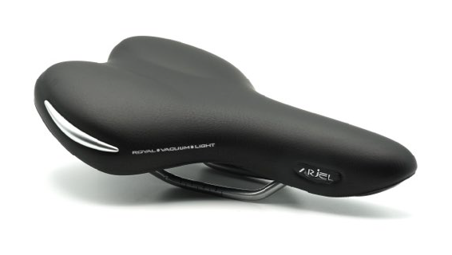

De aanleiding
Op 20-12-2022 lieten we u weten dat volgens onze leverancier Selle Royal het zadel Ariel Lady op de Dutch ID Infinity niet volgens de norm presteert. Er is een risico dat dit zadel mogelijk kan breken, met name onder zware gebruiksomstandigheden.

Niet iedereen heeft gehoor gegeven aan deze recall. Het zadel kan tot gevaarlijke situaties leiden. Daarom nogmaals het dringende verzoek gehoor te geven aan de recall. In deze brief vindt u meer informatie.

Het issue zit in het kunststofdeel genaamd A432 dat bij een aantal van hun zadelmodellen wordt gebruikt en dat is geproduceerd tussen juni 2021 en juni 2022.
Selle Royal heeft de kwaliteit inmiddels hersteld.
Het betreft de levering van het zadel bij de Dutch ID Infinity leveringen tussen 08-07-2021 tot en met 20-06-2022.

Het zadel van deze productieperiode voldoet duidelijk niet aan de hoge kwaliteits- en veiligheidseisen die wij Dutch ID stellen aan onze fietsen. Wij hebben dan ook besloten geen enkel risico te nemen en deze terugroepactie in gang te zetten in samenwerking met Selle Royal.

Wat moet je doen?
Mogelijk neemt jouw Dutch ID winkel contact met je op of heeft dat al gedaan. Als je nog geen contact hebt gehad met jouw verkooppunt willen we je vragen het zadel te (laten) controleren. Dit kun je zelf of via jouw verkooppunt. Via onderstaande instructie kun je zien of jouw zadel ook risico heeft en moet worden vervangen.

Hoe herken je het Selle Royal Ariel Lady zadel?
- Kijk aan de onderkant van het zadel
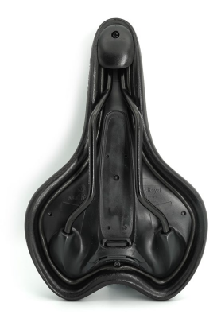
- Controleer het nummer op de onderkant:
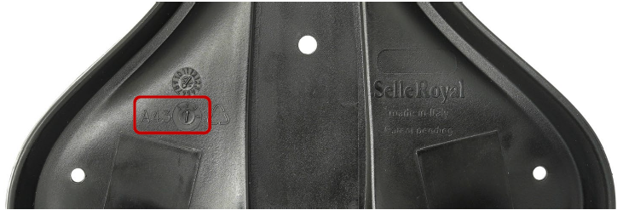
Het nummer A432 valt binnen de terugroepactie.

- De productiedatum:
  - De punt van de pijl geeft de productiemaand aan:
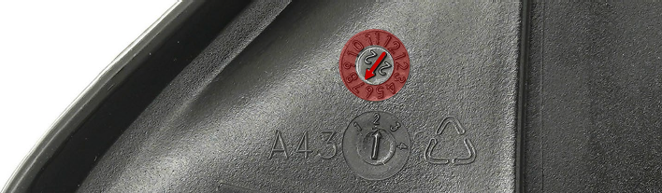
  - In de cirkel staat het jaar van de productie:

- Controleer of de productiedatum binnen de terugroepactie valt, de terugroep geldt voor data: 6/21; 7/21; 8/21; 9/21; 10/21; 11/21; 12/21; 1/22; 2/22 (of 12/22); 3/22; 4/22; 5/22; 6/22.

Neem zo snel mogelijk contact op met jouw fietsenwinkel
Heb je een Selle Royal Ariel Lady zadel uit deze periode? Neem dan onmiddellijk contact op met jouw winkel en lever je zadel in. Zo voorkom je gevaarlijke en risicovolle situaties. Jouw winkel besteld kosteloos het vervangende zadel.

Deze recall sluit bij Optima Cycles na 1-8-2023
Als u 1-8-2023 nog een zadel vindt van deze terugroepperiode kunt u direct bij Selle Royal terecht via deze link

Wij staan voor je klaar!
Heb je vragen naar aanleiding van dit bericht? Onze collega’s van de Technische Dienst staan voor je klaar en zijn tussen werkdagen van 9.00 tot 16.30 bereikbaar via +31(0)251 - 261 222 of via td@optima-cycles.nl.

Onze excuses voor het ongemak en bedankt voor je medewerking.

Groet,
Team Dutch ID

Optima Cycles (Dutch ID)
Beveland 2
1948 RA Beverwijk
Nederland

